Stwórz katalog cwiczenia_git i zainicjuj tam repozytorium.

Używając komendy status zobacz co zostało zrobione.

• Stwórz plik README, wpisz tam tekst: "README - wersja 1: Master"

**mkdir cwiczenia_git**

**cd cwiczenia_git**

**git init**

**git status**

• Dodaj go do repozytorium i zobacz o wyświetli komenda status.

**echo "README - wersja 1: Master" > README**

**git status**

**git add README**

**git status**

• Dodaj commit z opisem „Dodanie pliku README.”, zobacz co pokazuje komenda status.

**git commit -m "Dodanie pliku README."**

**git status**

• Upewnij się, że repozytorium jest w stanie niezmienionym od ostatniego commita (komenda status pokazuje „Nothing to commit”).

git status

To i pokazało

• Zmień tekst w pliku README na „README – wersja 2: Master”

**echo "README – wersja 2: Master" > README**

**git status**

**git diff**

• Zobacz co zwróci komenda status i diff.

• Dodaj readme do migawki i ponownie zobacz co zwróci komenda status i diff.

**git add README**

**git status**

**git diff --staged**

• Dodaj do pliku README tekst: „Podstawy używania GIT – praca na plikach”

• Zobacz co pokaże komenda status. Jak myślisz dlaczego plik README jest wypisany na dwóch pozycjach?

**echo "Podstawy używania GIT – praca na plikach" >> README**

**git status**

• Używając komendy diff (raz z opcją --staged i raz bez tej opcji) zobacz jakie Git pokazuje zmiany w pliku README.

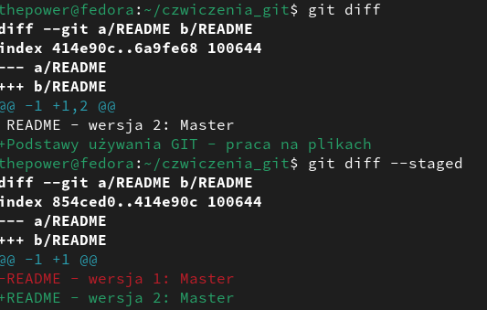

• Utwórz drugi commit z opisem „Zmiany w pliku README”

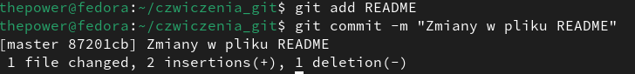

• Dodaj plik cwiczenie2.txt i wpisz do niego jakiś tekst.

• Dodaj katalog cwiczenie_2.

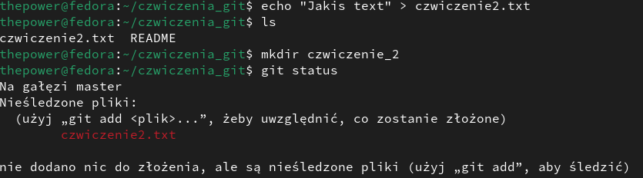

• Sprawdź komendą status co można dodać do następnej migawki.

• Dodaj plik cwiczenie2.txt do migawki.

Przenieś go do katalogu cwiczenie_2 (używając komend systemowych), zobacz co wyświetli komenda status, dodaj do migawki plik w nowym katalogu i usuń plik z katalogu głównego.

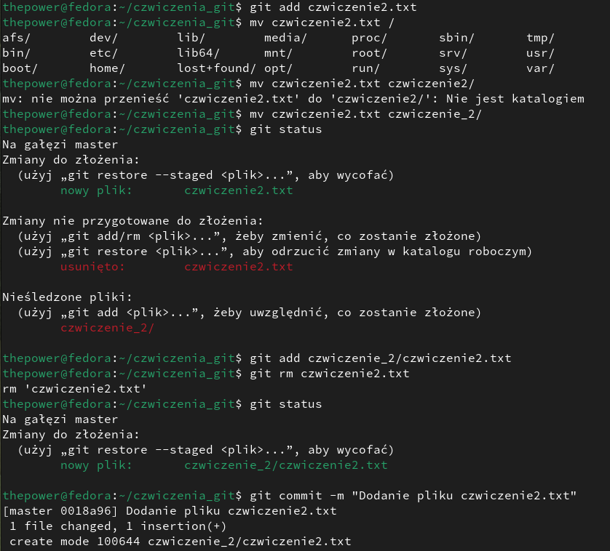

• Przenieś plik do katalogu głównego (używając git mv), i sprawdź jak wygląda stan repozytorium (komenda status).

• Utwórz commit z opisem „Dodanie pliku cwiczenie2.txt”. Nie zapomnij dodać do niego pliku

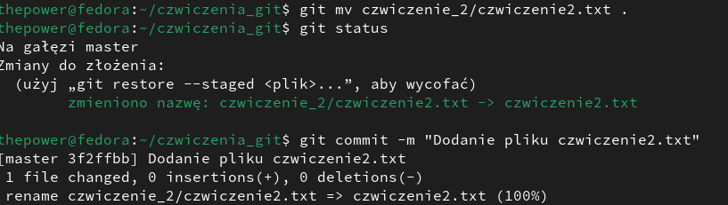

• Usuń plik cwiczenie2.txt i katalog cwiczenie_2.

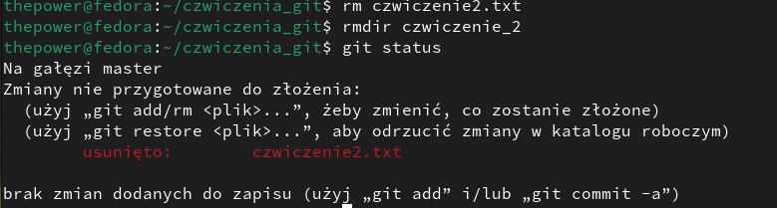

• Utwórz commit z opisem „Usunięcie pliku cwiczenie2.txt”.

